**Практическая работа «Создание браузера»**

Добавляем в проект LinearLayout и в него WebView

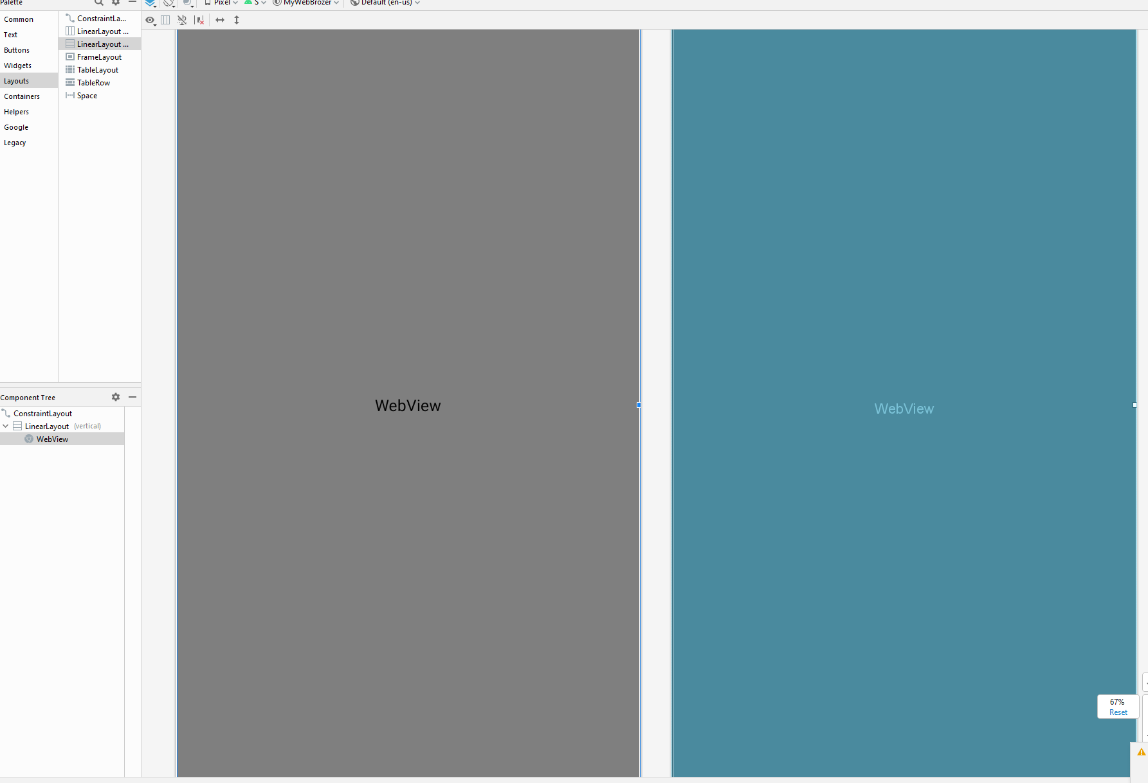

После переходим в MainActivity.java и прописываем подключение нашего WebView

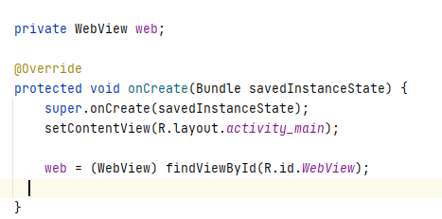

После этого нам нужно прописать настройки WebView и разрешить использовать Java Script

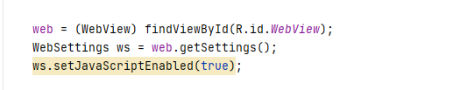

Теперь можно добавить ссылку любого сайта

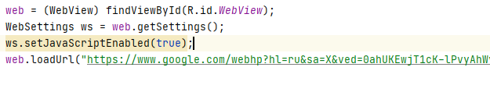

После чего нам нужно разрешить клиенту использовать интернет , это делается в файле AndroidManifest.xml там на нужно прописать одну строчку

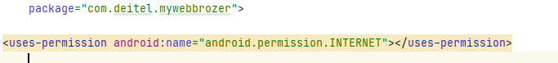

Почти все готово , теперь просто прописываем переход по ссылкам в MainActivity.java



И кнопку назад

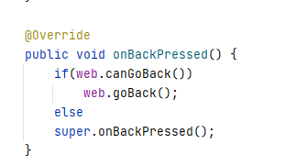

Все наш простейший браузер готов